# 11-mavzu: Proyeksion chizmachilik. Uch o‘lchamli shakllar yasash

Reja:

1. Proyeksion chizmachilik.
2. Uch o‘lchamli shakllar yasash

**Tayanch so`z va iboralar:** Uch o‘lchamli shakllar, detal, fazoviy, спереди tugmasi, kesma, yoy, отрезок tugmasi, сопря­жение tugmasi, atrof chiziqlar, круг buyrug‘i, область buyrug‘i, выдавить (o‘stirish) buyrug‘i, скрытие liniye tugmasi, гуро tugmasi, яшик tugmasi,qirqim, вычитание tugmasi, kub, сечение tugmasi, вид спереди tugmasi

1. Uch o‘lchamli shakllar yasash

42-rasmda ko‘rsatilgan detal­ning fazoviy ko‘rinishini chizish usulini keltiramiz.

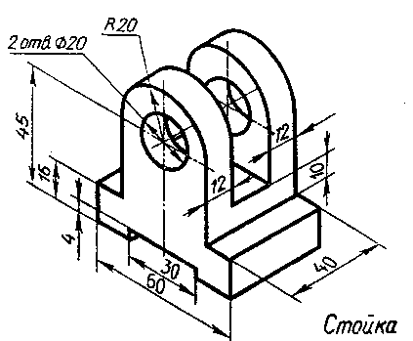

**42-rasm**

1. Bunday detalni chizish uchun avval uning old ko‘rini­shini chizib olish kerak. Buning uchun  - Спереди tugmasi yordamida chizish maydoni frontal tekis­lika o‘tkaziladi.

2. Detalning old ko‘rinishida ikki xil oddiy elementlar – 11 ta kesma va 1 ta yoydan tashkil topgan. Avval kesmalarni so‘ngra yoyni chizib olamiz.  - отрезок tugmasi yordamida sichqoncha bi­lan ekranning ixtiyoriy joyida kesmaning birinchi nuqtasi (1) ko‘rsatiladi, vertikal yo‘nalish bo‘yicha pastga qarab sichqoncha yurgizilib klaviaturadan kesma uzunligi 30 raqamini yozib Enter bosiladi. Bu bilan sichqoncha (2) nuqtaga o‘tib oladi, ya’ni 1-2 nuqtalar orasidagi kesma chiziladi. Sichqoncha bilan chap­ga tomon yuriladi, gori­zontal yo‘nalish topilgach klaviaturadan kesma uzun­ligi 20 raqami kiritilib, Enter bosiladi (2-3 kesma chizi­ladi). So‘ngra sichqon­cha bilan pastga qarab ver­tikal yo‘nalish tanlanib kesma uzunligi 15 raqami kiritilib 3-4 nuqtalar orasidagi kesma chizib olinadi. Va hokazo ketma-ket sichqoncha yorda­mida kesma yo‘nalishi va klaviaturadan uning uzunligi kiritilib qolgan kesmalar ham chizib olinadi.

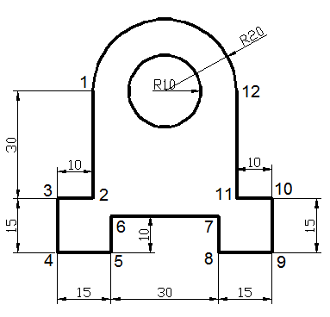

**43-rasm**

3. Detalning yoy qismini chizish uchun  - Сопря­жение tugmasidan foyda­lanish qu­lay. Buyruq tanlan­gach chizma­dagi 1-2 va 11-12 kesmalar­ning yuqori qism­lari ketma ket sichqoncha bilan ko‘rsatil­gach ular o‘zaro yoy bilan tutashadi. Shu bilan detal­ning old ko‘rini­shi­ning atrof chiziqlari butkul hosil bo‘ladi.

Bu usul bilan chizilgan chizma 11 ta alohida-alohida kesma va 1 ta yoydan iborat bo‘ladi.

Eslatma. Detalning old ko‘rinishini bir yo‘la  - полилиния buyrug‘i bilan ham chizib olish mumkin. Yuqorida keltirilgan usul singari 1 nuqtadan 12 nuqtagacha ketma-ket yo‘nalish sichqoncha bilan ko‘rsatilib va kesma uzunligi klaviaturadan kiritilib kesmalar chizib olinadi. So‘ngra sichqonchaning o‘ng tugmasi bosilib, paydo bo‘lgan chaqiruv oynasida Дуга bo‘limi tanlanadi va sichqoncha bilan 1 nuqtaga bosilib 12-1 nuqtalarni tutashtiruvchi yoy chiziladi. Enter tugmasi bosilib poliliniya chizish tugatiladi.

4. Aylana chizish uchun  Круг buyrug‘i tanlanadi. Aylananing markazini ko‘rsatish uchun chizmadagi yoyga sichqoncha bilan yaqinlashib borsak, markazni ko‘rsatuvchi + markeri paydo bo‘ladi. Shu markerga (markazga) sichqoncha ko‘rsatkichi bosiladi va klaviaturadan aylana radiusi yozilib Enter bosiladi.

5. Chizmaga hajm berish uchun uni uchinchi yo‘nalish bo‘yicha 40 birlikka o‘stirish kerak. O‘stirish buyrug‘ini faqat bitta elementdan tashkil topgan yopiq konturli ob’yektga ko‘llash mumkin. Chizilgan chizma konturi bir nechta alohida oddiy elementlardan (kesmalardan va yoydan) tashkil topgan. Bu kesmalar Область buyrug‘i bilan bir butun sohaga aylanti­riladi.  - область buyrug‘i bosilgach sichqancha ko‘rsatkichi to‘rtburchak 🞏 belgini oladi. Chizmaning barcha elementi ko‘rsatilib, Enter bosiladi. Chizma ikkita alohida yopiq konturli shaklga aylanadi (atrof chiziqlari va aylana).

Eslatma. Agar chizma konturi poliliniya buyrug‘i bilan chizilgan bo‘lsa, Oblast buyrug‘ini tanlash shart emas.

6.  - Выдавить (o‘stirish) buyrug‘i berilgach, sichqoncha bilan chizmadagi atrof chizig‘i hamda aylana ko‘rsatiladi va Enter bosiladi. So‘ngra o‘stirish balandligi 40 raqami klaviaturadan yozilib Enter va yana bir marta Enter bosiladi. Bu bilan detalimiz uchinchi yo‘nalish Z o‘qi bo‘yicha 40 birlikka o‘sadi, lekin detal o‘sganligi bizga ko‘rinmaydi. Uchunchi yo‘nalishni ham ko‘rish uchun  - tugma bilan shaglimiz izzometriya ko‘rinishiga o‘tkaziladi (44-rasm,a).  - Скрытие liniye tugmasini bosib, detalning orqa chiziqlarini ko‘rinmas qilish (44-rasm,b) yoki raskrashivaniye panelidagi  Гуро tugmasi bilan detalni rangli (to‘la) holatda ko‘rish mumkin (44-rasm, v)

7. Detaldagi o‘yiqni hosil qilish uchun uning o‘rtasiga prizma chizib, detaldan prizmani ajratib olish kerak. Prizma chizish uchun  - Яшик tugmasi bosiladi va prizmanining birinchi uchini ko‘rsatish uchun 2 nuqtaga sichqoncha bilan yaqinlashib boramiz (44-rasm,a). 2 nuqtada bog‘lanish markeri (sariq rangli belgi) ko‘ringanda, sichqoncha tugmasini bosmagan holda Z o‘qi bo‘yicha 2 niqtadan 2' nuqtaga qarab sichqonchani yurgizib boramiz. 2-2' yo‘nalish to‘g‘ri ko‘rsatilganiga ishonch hosil qilgach, klaviaturadan 12 raqamini terib Enter bosiladi.

b)

v)

а)

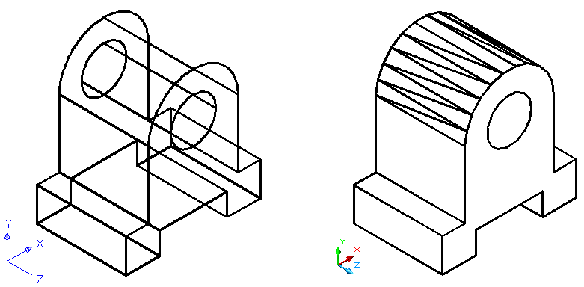 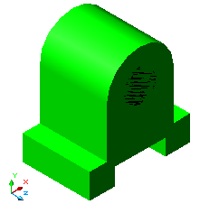

44-rasm

So‘ngra sichqonchaning o‘ng tugmasini bosib chiqqan ro‘yxatdan Длина bandini tanlaymiz va klaviaturadan 40 sonini ya’ni prizmaning uzunligi kiritilib Enter bosiladi. Shunda prizmaning enini (Ширина) kiritishni taklif qiladi. 50 soni kiritilib Enter bosiladi va nihoyat prizmaning balandligi (Высота) so‘ralganda, -16 manfiy raqami kiritib Enter bosiladi. Natijada 45,a-rasmda ko‘rsatilgandek chizayotgan detalimiz o‘rtasiga prizma o‘rnatiladi. Endi prizmani tetaldan 10 birlik yuqoriga qarab ko‘tarish lozim. Prizmaning ustiga sichqonchani bosib belgilaymiz, uning biror burchagiga, masalan A burchagiga borib (45-rasm,b) sichqoncha tugmasini bosib olamiz, burchakdagi marker qizil rangga bo‘yaladi. Sichqonchani vertikal no‘nalishda yuqoriga qarab Y o‘qi bo‘yicha siljita boramiz va klaviaturadan 10 raqamini kiritib Enter bosamiz.

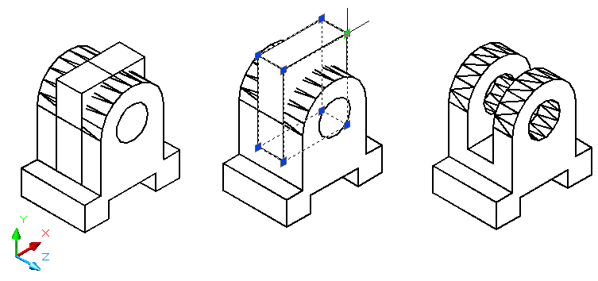

А

2'

2

А

v)

b)

a)

45-rasm

Detaldan prizma va silindrni sug‘irib olish uchun  - vыchitaniya tugmasini bosamiz. Detalning Enter yoki Пробел tugmasi bosiladi, so‘ngra prizma va silindr ketma-ket belgilanib Enter bosiladi.

Shu bilan detalning fazoviy shakli chizib tugallanadi. (32-rasm,v).

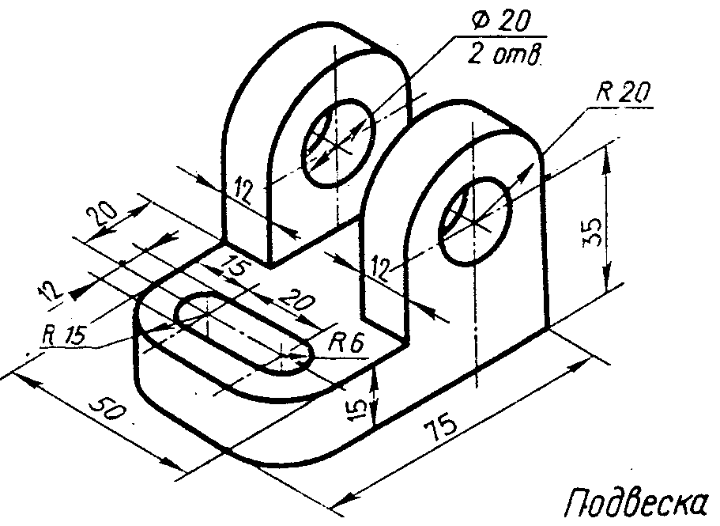Topshiriq. Yuqorida olingan ko‘­nikmalardan foydala­nib 33-rasmda ko‘rsatilgan shakllarning fazoviy ko‘rinishini musta­qil bajarib ko‘ring.

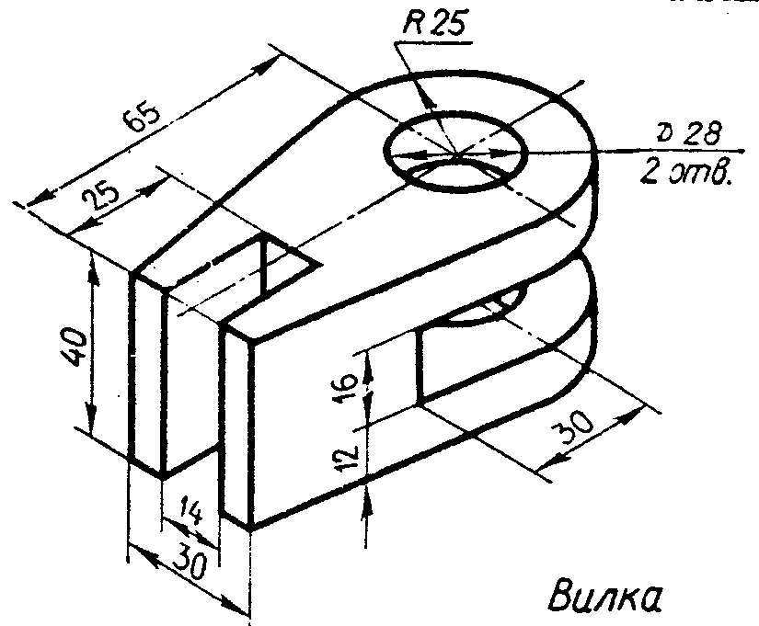

46-rasm